固体导热系数测量
1.实验目的
(1)学习用物体散热速率求热传导速率的方法。
(2)学习用稳态法测量导体的导热系数。
2.实验仪器
导热系数测定仪，橡胶圆板，秒表。
3.实验原理
热传导是热量自发地从高温区域流向低温区域的过程。导热系数是衡量材料导热性能的关键物理量。金属的导热系数通常较高，被视为热的良导体；而非金属和液体的导热系数较低，气体的导热系数则最低。这一系数不仅取决于材料的种类，还受到其微观结构、温度、压力以及杂质含量等多种因素的影响。
稳态法是一种常用的测量手段。在稳态法中， 先利用热源对样品加热， 样品内部的温差使热量从高温向低温处传导， 样品内部各点的温度将随加热快慢和传热快慢的影响而变动。适当控制实验条件和实验参数可使加热和传热过程达到平衡状态，则待测样品内部可以形成稳定的温度分布， 根据这一温度分布就可以计算出材料的导热系数。
本实验利用导热系数测定仪测定材料的导热系数$λ$。
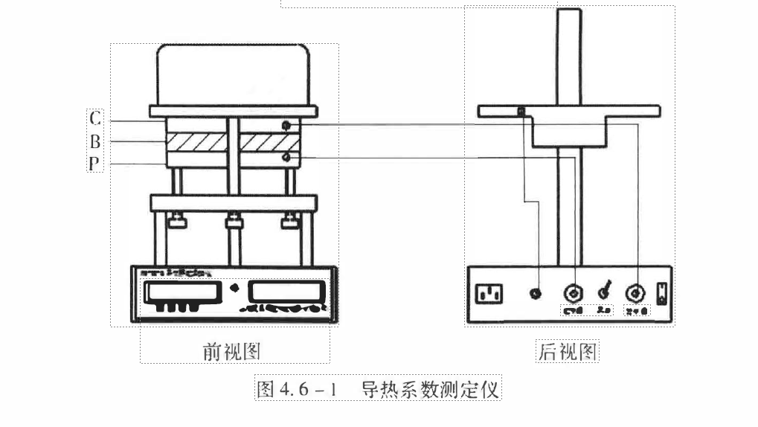
平板稳态法测量导热系数$λ$的理论公式为
$$λ=mc\frac{ΔT}{Δt}\frac{2H_{B}}{T_{1}-T_{2}}\frac{D_{p}+4H_{p}}{D_{p}+2H_{p}}\frac{1}{π{D_{B}}^{2}}$$
式中，$m,c,D_{P},H_{P}$为已知量，分别为散热盘P(铜盘)的质量、比热容、直径和厚度；$D_{B},H_{B}$为待测圆盘材料的直径和厚度，可用游标卡尺测量；$T_{1},T_{2}$到稳定状态时，发热盘C和散热盘P的温度，可用温度传感器直接读出；$ΔT/Δt$为停止加热后，系统的散热速率， 也就是本实验测量过程的关键参量。
设通过物体横截面积S传递的热流量（在单位时间内通过物体横截面积S传导的热量）为$\frac{dQ}{dt}$ ，热传导的基本规律遵从傅立叶导热方程
$$\frac{dQ}{dt}=-λS\frac{dT}{dx}$$
其中，热流量$\frac{dQ}{dt}$的单位为$W$,负号表示热流量沿温度降低的方向传递；$\frac{dT}{dx}$为温度梯度，单位$K/m$。根据傅立叶导热方程，当物体热传导达到平衡状态，在物体内部取两个与热传导方向垂直，彼此相距H，温度分别为$T_{1},T_{2}$的平行平面，若平面的面积为S, 材料导热系数为$λ$，则热传导所传递的热流量
$$\frac{ΔQ}{Δt}=λS\frac{T_{1}-T_{2}}{H}$$
在实验中，在支架上先放上圆铜盘P，在P的上面放上橡胶片B，再把圆铜盘C放在B上。发热器通电后，热量从C盘传到B盘，再传到P盘。由于C、P盘都是良导体，其温度即可以分别代表B盘上下表面温度$T_{1},T_{2}$。圆盘B的直径为$D_{B}$,厚度为$H_{B}$，则有
$$\frac{ΔQ}{Δt}=λπ\frac{R_{B}^{2}\left(T_{1}-T_{2}\right)}{H}$$
其中$λ$为导热系数，单位为$W·m^{-1}·K^{-1}$,是表征材料热传导性能的物理量。
于是计算$λ$只需要再得到$\frac{ΔQ}{Δt}$，实验中使用c盘加热p盘后使p盘自然冷却。记录p盘温度与时间的关系，则有
$$\frac{ΔQ}{Δt}=mc\frac{ΔT}{Δt}|_{T=T_{2}}$$
其中，m为圆盘P的质量，c为圆盘P材料的比热容。
但是，在实验测量时圆盘P全部暴露在空气中的情况，即包含上下底面和侧面$S=2πR_{P}^{2}+2πR_{P}h_{P}$，但在稳态传热时，圆盘P的上表面被硅橡胶片覆盖，即只包含下底面和侧面，$S=2πR_{P}^{2}+2πR_{P}h_{P}$。因此，以面积大小为基准，对计算结果做出修正
$$\frac{ΔQ}{Δt}=mc\frac{πR_{p}^{2}+2πR_{P}h_{P}}{2πR_{P}^{2}+2πR_{P}h_{P}}\frac{ΔT}{Δt}|_{T=T_{2}}$$
即
$$λ=mc\frac{dT}{dt}\frac{\left(R_{P}+2h_{P}\right)h_{B}}{\left(2R_{p}+2h_{P}\right)\left(T_{1}-T_{2}\right)}\frac{1}{πR_{B}^{2}}$$
4.实验内容及操作步骤
(1)首先，将两片铜片（加热盘A与散热盘P）分别叠加在硅橡胶片的两端，确保它们紧密贴合于其表面。
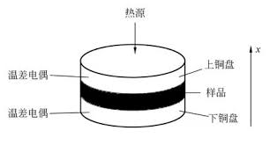
(2)启动实验仪器的电源开关，并设定加热盘A的最高加热温度为80摄氏度。连接好温度传感器后，等待系统达到稳定状态，这一过程大约需要40分钟。稳定状态的判断标准是：在连续60秒内，温度$T_{1}$（加热盘侧）与温度$T-2$（散热盘侧)的变化幅度均小于0.2摄氏度。此时，准确测量并记录$T_{1}$与$T_{2}$的数值，并将这些数据填入表一。
(3)完成稳态测量后，移除样品，并操作仪器使发热盘下降直至与散热盘紧密接触。这一操作旨在快速提升散热盘的温度，约升高3摄氏度左右。记录此时散热盘的温度为$T_{3}$。随后，迅速抬高发热盘，并关闭加热电源，以开始观察散热盘的降温过程。每隔15秒，记录一次散热盘的温度$T_{3}$，直至其降低到$T_{2}$减去3摄氏度左右的水平。整个降温过程中的温度数据需准确记录并填入表二。

